**东南大学电工电子实验中心**

**实 验 报 告**

**课程名称： 电路实验**

**第 8 次实验**

实验名称： 黑箱电路元件判别及参数测试

院 （系）：电气工程学院 专 业：电气工程及其自动化

姓 名： 王皓冬 学 号： 16022627

实 验 室: 103室 实验组别：

同组人员： 无 实验时间：2023年 12月25日

评定成绩： 审阅教师：

**一、实验目的**

（1）运用欧姆定律和元件的阻抗特性解决实际问题。

（2）学会根据需要选择激励源的类型、设定频率的高低，简化测量过程、提高测量精度。

（3）尝试从分析任务要求着手，应用已经学习过的知识，寻找解决问题的方法；同时也希望 拓宽视野，体验解决问题方法的多样性。学习体验“分析任务-调查研究-设计电路-构建平台实验测试-总结分析”的科学研究方法

**二、实验原理（预习报告内容，如无，则简述相关的理论知识点。）**

**在黑箱电路中，由三个元件构成的 Y/△的网络结构。这三个元件分别可能是电阻、电容或者电感等单一元件且不会是同一种元件。采用实验测量的方法，通过测试判断“Y”、 “△”型网络中各元件的性质，计算元件的参数。**

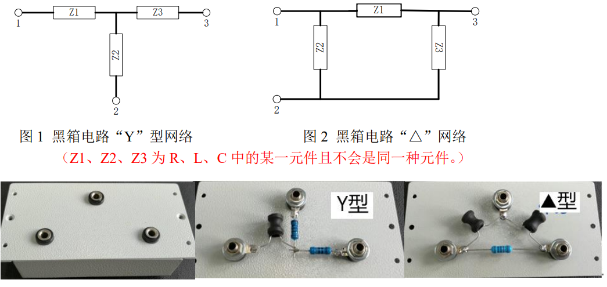

（1）至少一个电阻条件下，枚举由 R、L、C 所有可能构成的“Y”型网络，分析每种可能网络各端口之间（1-2，2-3，1-3）的直流特性和交流特性（交流阻抗、幅度-频率，相位-频率）；

**1. 仅一个电阻时**

1.1 R-C-C

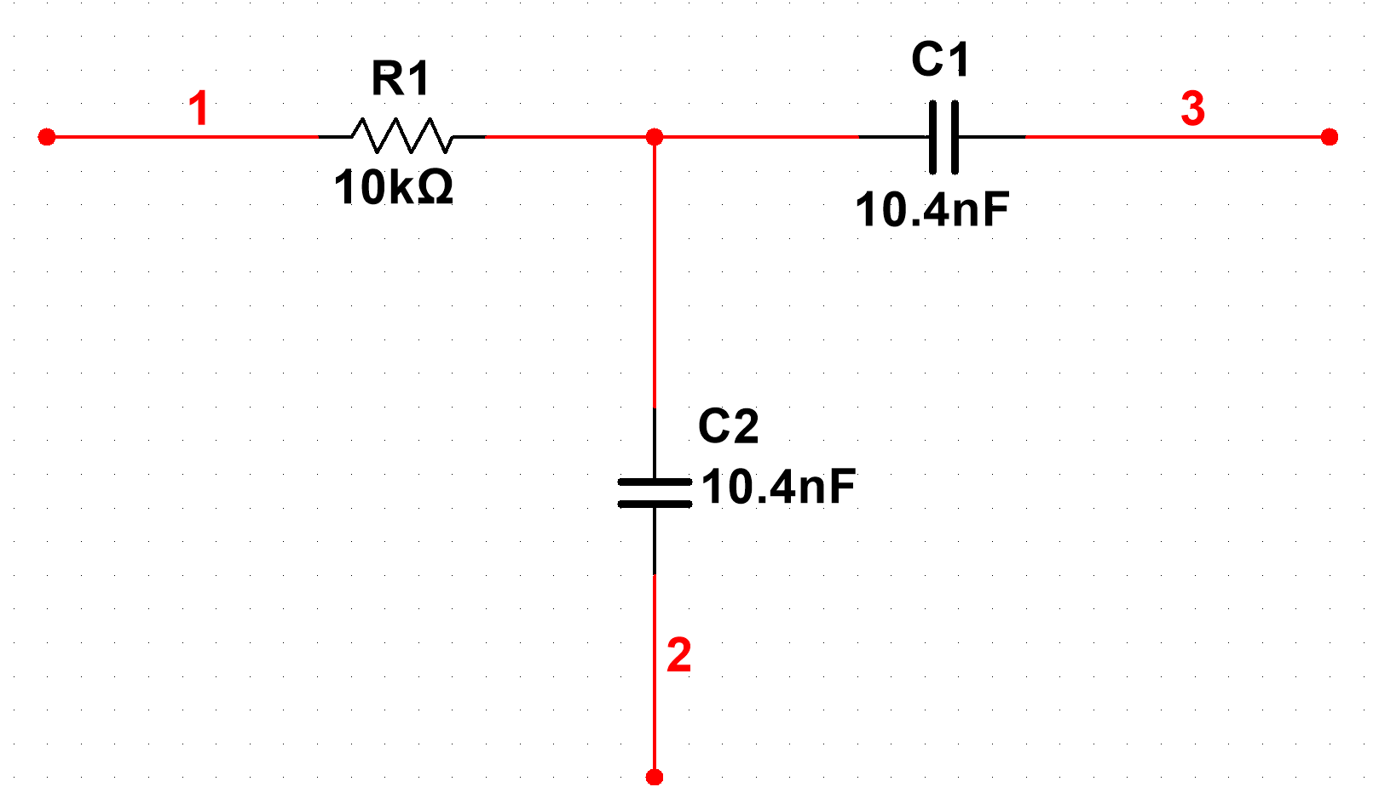

|  |  |  |  |  |
| --- | --- | --- | --- | --- |
| **端口** | **直流特性** | **交流特性** | | |
| 交流阻抗 | 幅频 | 相频 |
| **1、2** | 隔断 |  |  |  |
| **1、3** | 隔断 |  |  |  |
| **2、3** | 隔断 |  |  |  |

1.2 R-L-C

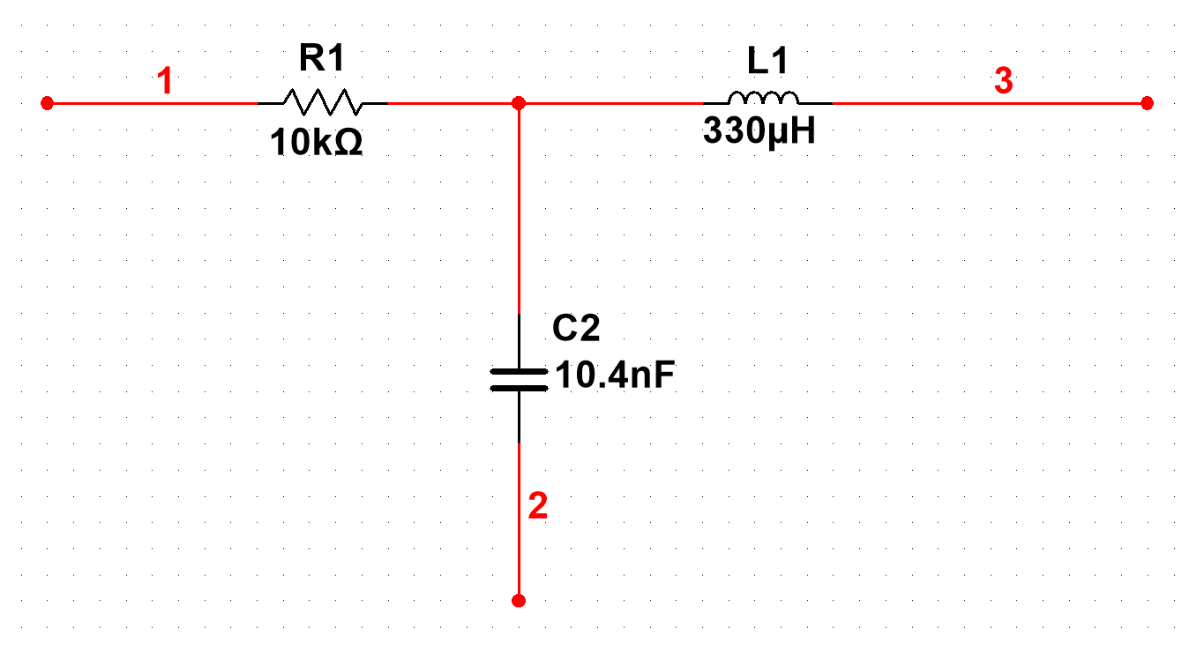

|  |  |  |  |  |
| --- | --- | --- | --- | --- |
| **端口** | **直流特性** | **交流特性** | | |
| 交流阻抗 | 幅频 | 相频 |
| **1、2** | 隔断 |  |  |  |
| **1、3** |  |  |  |  |
| **2、3** | 隔断 |  |  |  |

1.3 R-L-L

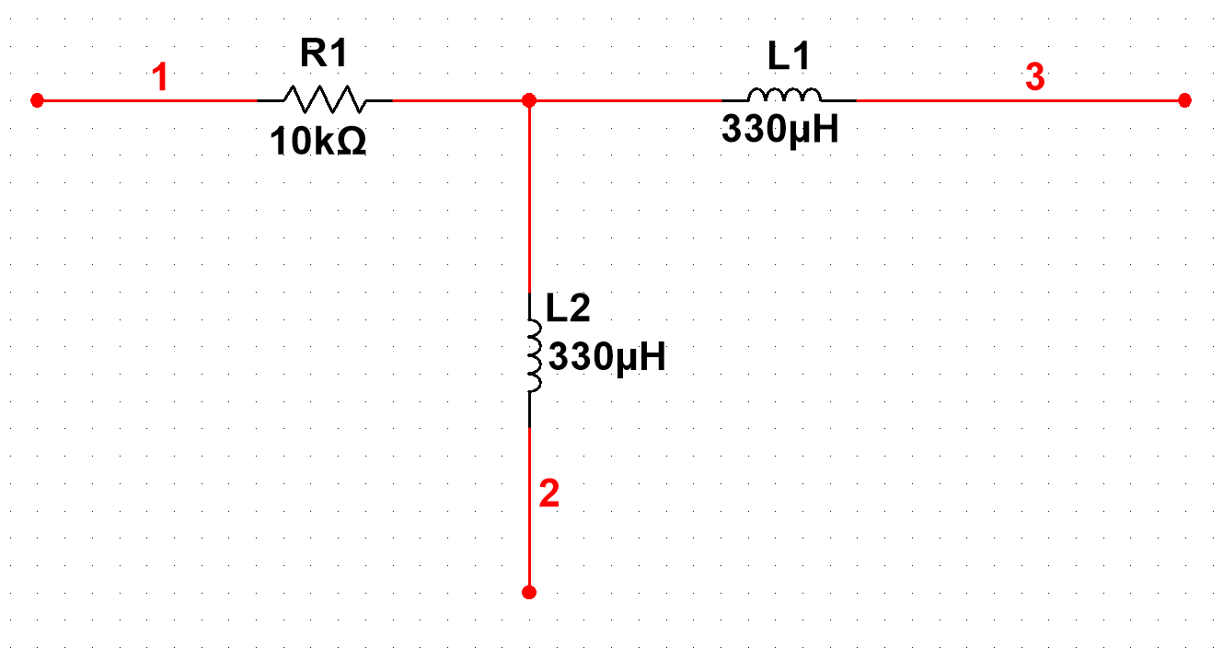

|  |  |  |  |  |
| --- | --- | --- | --- | --- |
| **端口** | **直流特性** | **交流特性** | | |
| 交流阻抗 | 幅频 | 相频 |
| **1、2** |  |  |  |  |
| **1、3** |  |  |  |  |
| **2、3** |  |  |  |  |

**2. 两个电阻时**

2.1 R-R-L

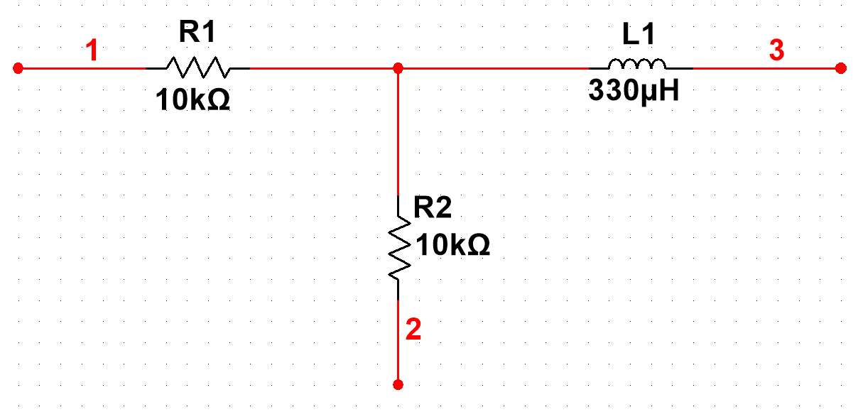

|  |  |  |  |  |
| --- | --- | --- | --- | --- |
| **端口** | **直流特性** | **交流特性** | | |
| 交流阻抗 | 幅频 | 相频 |
| **1、2** |  |  |  |  |
| **1、3** |  |  |  |  |
| **2、3** |  |  |  |  |

2.2 R-R-C

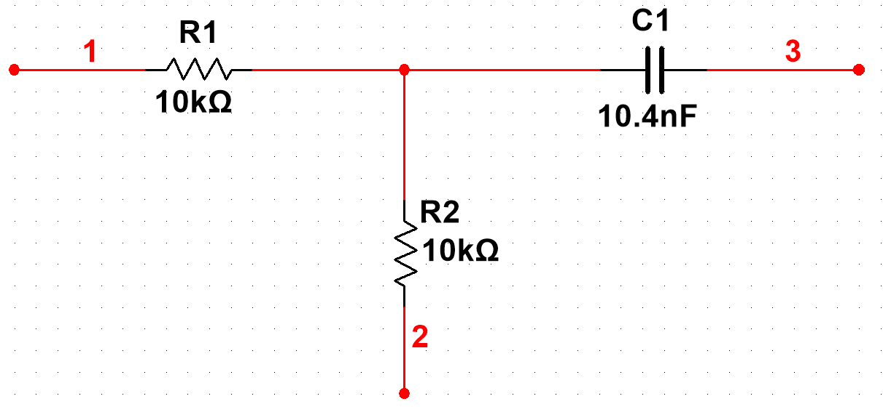

|  |  |  |  |  |
| --- | --- | --- | --- | --- |
| **端口** | **直流特性** | **交流特性** | | |
| 交流阻抗 | 幅频 | 相频 |
| **1、2** |  |  |  |  |
| **1、3** | 隔断 |  |  |  |
| **2、3** | 隔断 |  |  |  |

（2）至少一个电阻条件下，枚举由 R、L、C 所有可能的“△”型网络，分析每种可能网络各 端口之间（1-2，2-3，1-3）的直流特性和交流特性（交流阻抗、幅度-频率，相位-频率）；

**1. 仅一个电阻时**

1.1 R-L-C

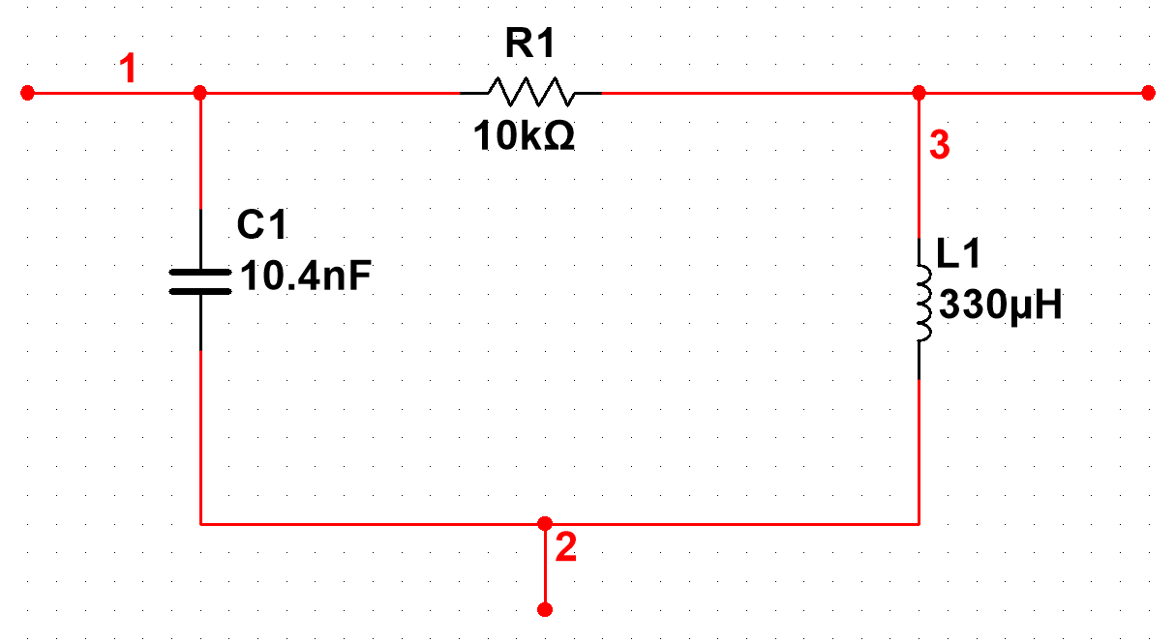

|  |  |  |  |  |
| --- | --- | --- | --- | --- |
| **端口** | **直流特性** | **交流特性** | | |
| 交流阻抗 | 幅频 | 相频 |
| **1、2** |  |  | 谐振时最大 | 反相 |
| **1、3** |  |  |  |  |
| **2、3** |  |  | 谐振时最大 | 反相 |

1.2 R-L-L

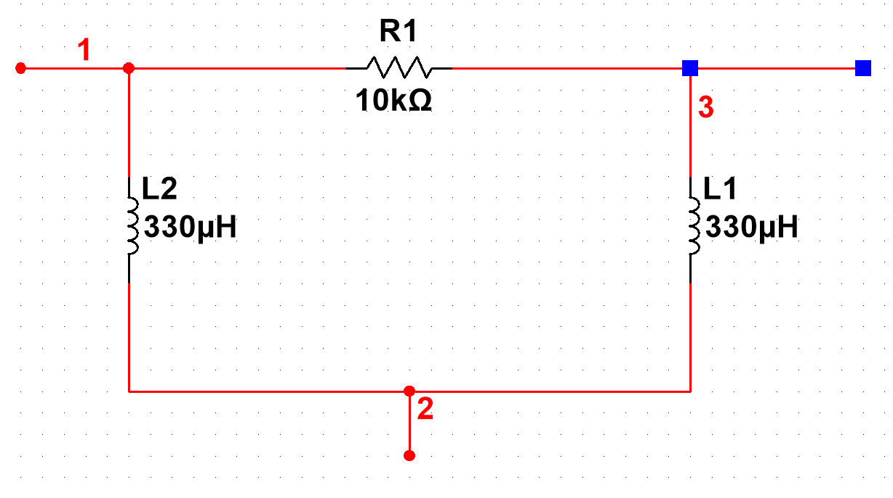

|  |  |  |  |  |
| --- | --- | --- | --- | --- |
| **端口** | **直流特性** | **交流特性** | | |
| 交流阻抗 | 幅频 | 相频 |
| **1、2** |  |  |  | 超前 |
| **1、3** |  |  |  | 超前 |
| **2、3** |  |  |  | 超前 |

1.3 R-C-C

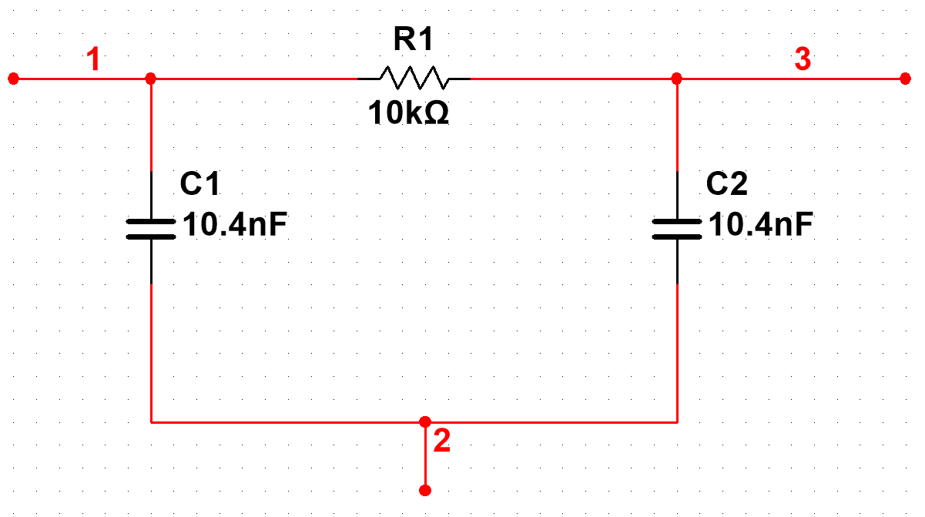

|  |  |  |  |  |
| --- | --- | --- | --- | --- |
| **端口** | **直流特性** | **交流特性** | | |
| 交流阻抗 | 幅频 | 相频 |
| **1、2** | 断路 |  |  | 滞后 |
| **1、3** |  |  |  | 滞后 |
| **2、3** | 断路 |  |  | 滞后 |

**2. 两个电阻时**

2.1 R-R-L

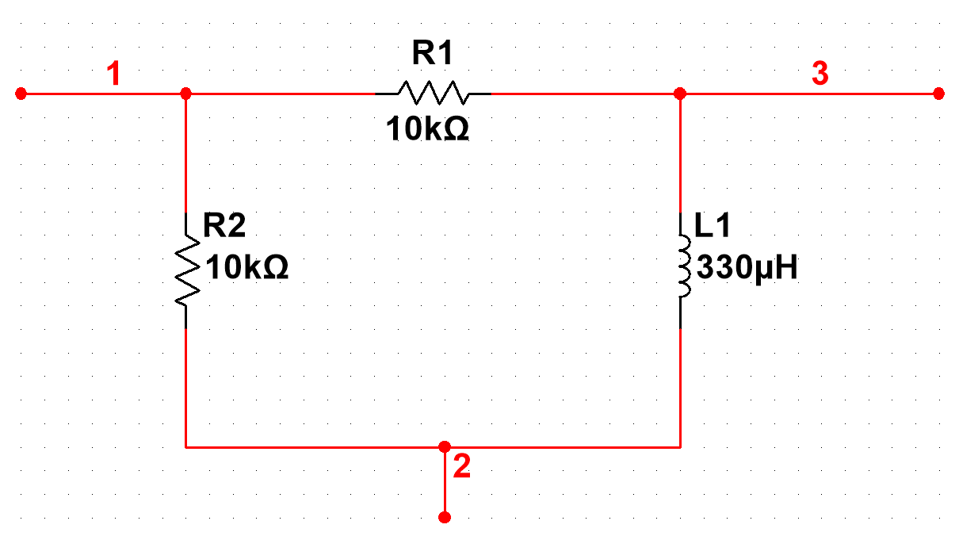

|  |  |  |  |  |
| --- | --- | --- | --- | --- |
| **端口** | **直流特性** | **交流特性** | | |
| 交流阻抗 | 幅频 | 相频 |
| **1、2** |  |  |  | 超前 |
| **1、3** |  |  |  | 超前 |
| **2、3** |  |  |  | 超前 |

2.2 R-R-C

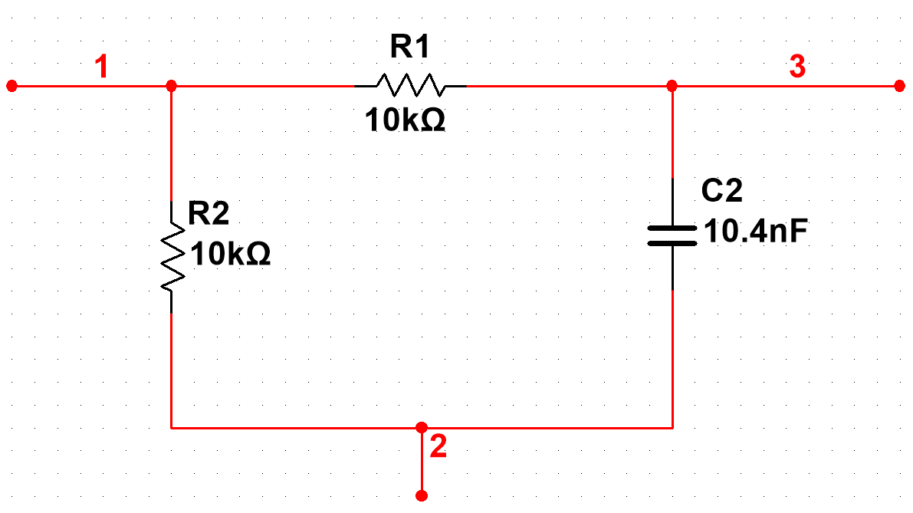

|  |  |  |  |  |
| --- | --- | --- | --- | --- |
| **端口** | **直流特性** | **交流特性** | | |
| 交流阻抗 | 幅频 | 相频 |
| **1、2** |  |  |  | 滞后 |
| **1、3** |  |  |  | 滞后 |
| **2、3** | 隔断 |  |  | 滞后 |

（3）复习元件参数测量、三电压法测交流阻抗测量、电路频率响应实验的相关内容；

（4）复习 RLC 串联谐振相关知识及串联判断测量方法；查找资料，了解 RLC 并联谐振相关 知识及并联谐振判断测量方法。

（5）“Y”型连接，假设三个元件分别为 RLC，写出该电路中各元件性质的判断过程和各元件参数计算过程；

如图。



|  |  |  |  |  |
| --- | --- | --- | --- | --- |
| **端口** | **直流特性** | **交流特性** | | |
| 交流阻抗 | 幅频 | 相频 |
| **1、2** | 隔断 |  |  |  |
| **1、3** |  |  |  |  |
| **2、3** | 隔断 |  |  |  |

首先测量直流特性。12、23端口均隔断，判断为如下三种电路：

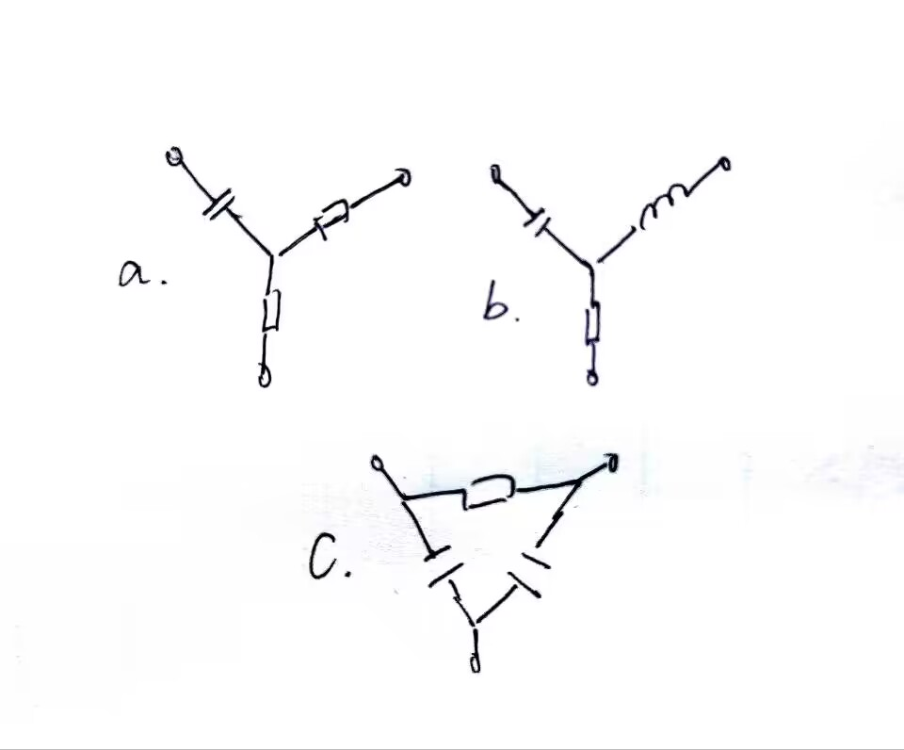

随后在测量未隔断支路两端串联已知电阻，并加入交流信号源，测量端口分压波形。

改变频率，若分压改变，可以排除a情况。

同时接入信号源波形，若波形相对信号源波形超前，说明阻抗呈感性，可排除情况c。

即可说明为RLC星形连接电路。

测量过程如下。

首先在刚才未隔断支路，即RL支路接入直流信号，测出端口电压与电流，可计算出

随后加入频率为的交流信号，测出相位偏移，由

可得

最后对其余两支路分别施加交流源，改变频率，其中一个支路波形始终超前激励，另一个支路呈现低频滞后、高频超前特性，后者为LC支路，前者为RC支路。

RC支路串联已知电感，调节频率至万用表电流有最大值，此时支路谐振。记录此时信号源的频率，由

可得

（6）“△”型连接，假设三个元件分别为 RLC，写出该电路中各元件性质的判断过程和各元件参数计算过程。



|  |  |  |  |  |
| --- | --- | --- | --- | --- |
| **端口** | **直流特性** | **交流特性** | | |
| 交流阻抗 | 幅频 | 相频 |
| **1、2** |  |  | 谐振时最大 | 反相 |
| **1、3** |  |  |  |  |
| **2、3** |  |  | 谐振时最大 | 反相 |

首先测量直流特性。一端口短路（图中23端口），其余两端口呈阻性，且根据信号源U与所测电流I两次得到的两支路电阻有：

即两支路电阻相等，则判断为如下三种电路：

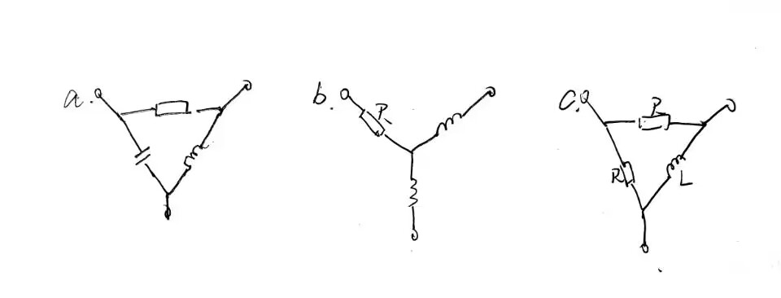

接下来利用谐振排除与测量。在呈阻性的端口分别接入交流信号源，同时测量电流。图b、c所示电路在频率变化时，阻抗均单调改变。而图a在改变阻抗时会有谐振点，无论测到的是R//LC支路还是C//RL支路，其电流均不会单值变化。可利用这点说明为RLC三角形连接电路。

在此基础上，具体找到应有某一频率，使得电路谐振。找到使电路串联谐振的特性电路（即电流出现峰值，且曲线与电源同相位），此时该支路为R支路，阻值已由直流特性求出。

R支路串联已知电阻，调节频率至万用表电流有最大值，此时支路谐振。记录此时信号源的频率，由

可得

改变频率为f，此时有

记录对应电流I及其幅角。应有

根据上式可利用Casio解方程功能解出具体数值。

**三、实验内容**

**已知黑箱电路元件标称值范围：**

**电阻：100Ω~1000Ω；电容：0.001uF~0.22uF；电感：0.047mH~0.47mH**

**实验要求**

（1）分析电路结构及元件阻抗随频率变化规律，给出解决问题的思路，提出实验方案；

（2）制定实验计划，明确各步骤中施加激励的方式、激励类型和状态，电路的连接方式，需 要测量的参数等；

（3）根据电路阻抗、电流与电压相位差变化规律，判定元件性质、计算元件参数。

**黑箱按如下方式标号。**

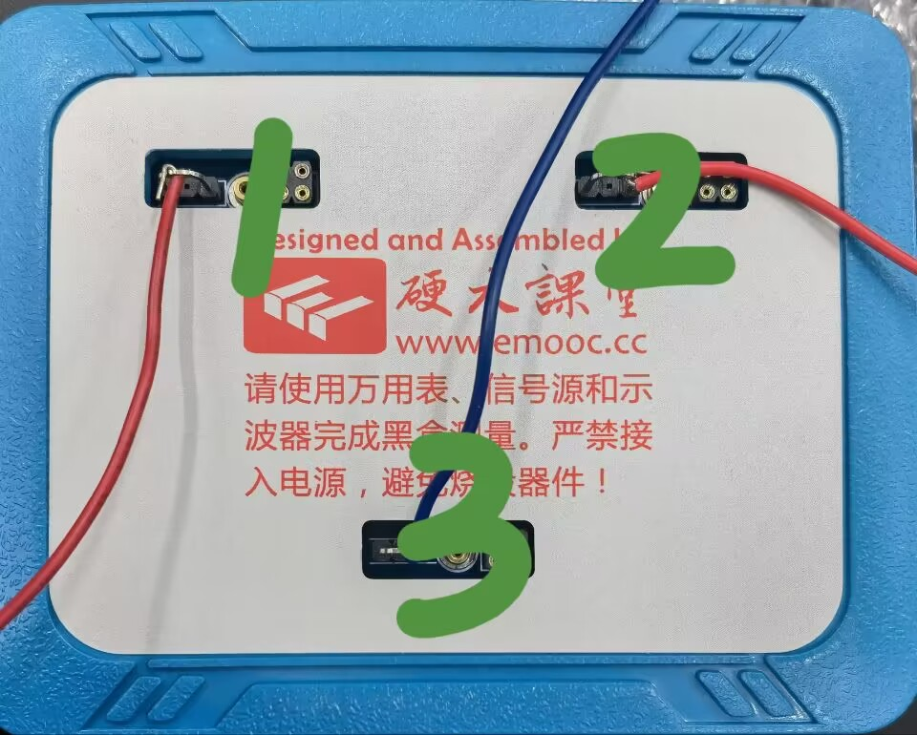

上图是测量直流特性时的连接图，下文不再复制。

**1. 电路结构测定**

**1.1 直流特性**

首先测量各端口直流特性。利用信号源在各端口两端加上5V直流电压，利用万用表直流电流档检测支路电流值。

发现各端口电流值均为约0.095mA。如下：

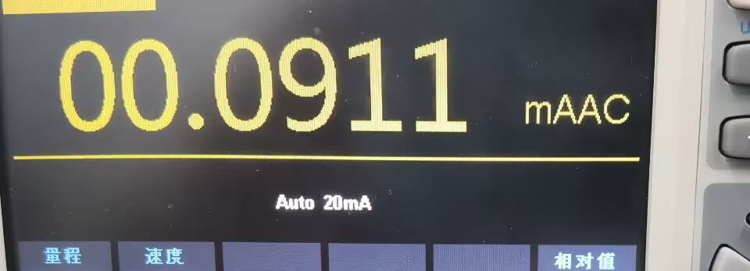

由于将万用表表笔悬空时，电流也约为0.09mA，判断三条支路的直流特性***均为断路***。因此，可以直接判断出电路的元器件组合方式：***C-C-R星形连接***。如下。

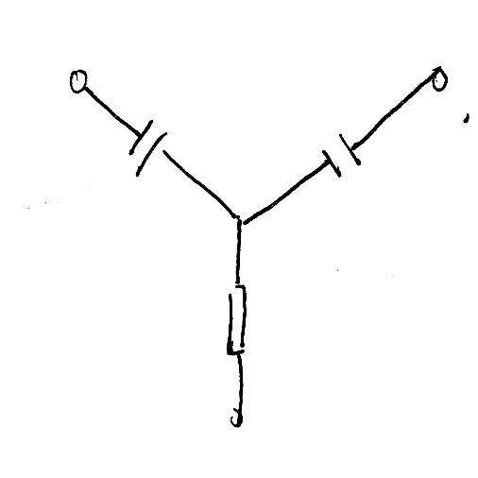

**1.2 各元件位置判断**

在端口接入交流激励，参数为Vpp=10V，f=1kHz。在各支路外串联一已知电容，并测量各端口间电压相位。发现，1、2端口与2、3端口间电压与电源电压存在一定相位差，而1、3端口间电压恰好与电源同相。改变频率，继续测量电压波形，相位差维持在。如图。

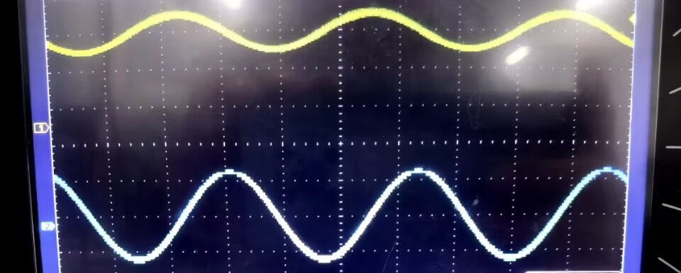

上图为1、2与2、3端电压波形。黄色为端口电压波形，蓝色为电源电压波形。

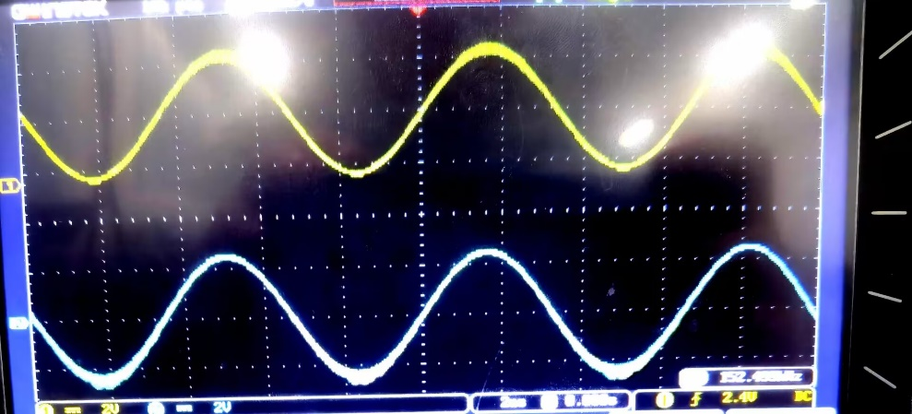

上图为1、3端口电压波形。黄色为端口电压波形，蓝色为电源电压波形。

这说明：1、3端间阻抗显纯容性，即***1、3端间为两电容***，电路图如下。

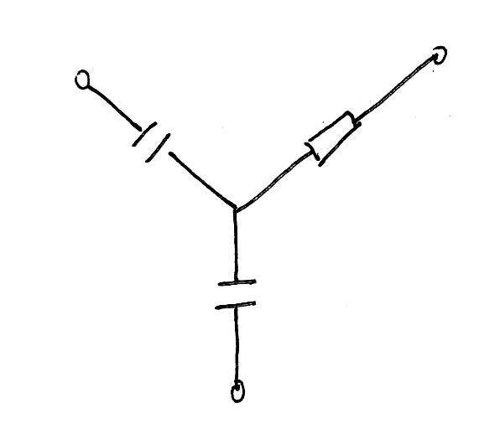

至此，已判断出除参数外的内容。接下来进行具体参数测定。

**2. 元件参数测定**

参数测定采用了谐振的思路。首先在1、3端串联一已知电感（330nH），并在电路两端接入交流信号源，参数Vpp=10V。用万用表测量电路电流。这时，电路组成串联RLC电路，连接图如下。

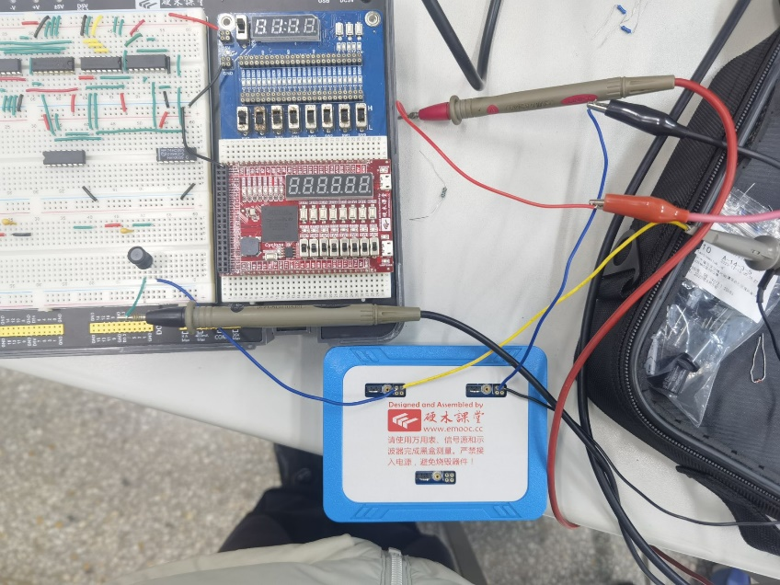

等效电路图如下。

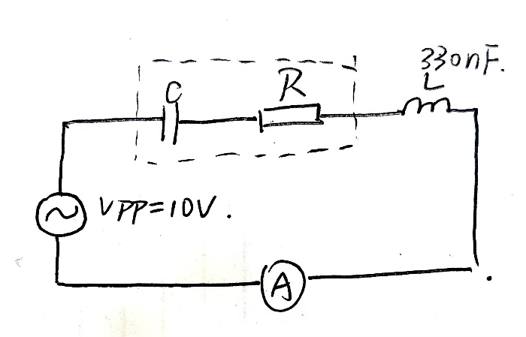

连续调节信号源频率，发现将频率旋到附近电流有峰值：

如图。

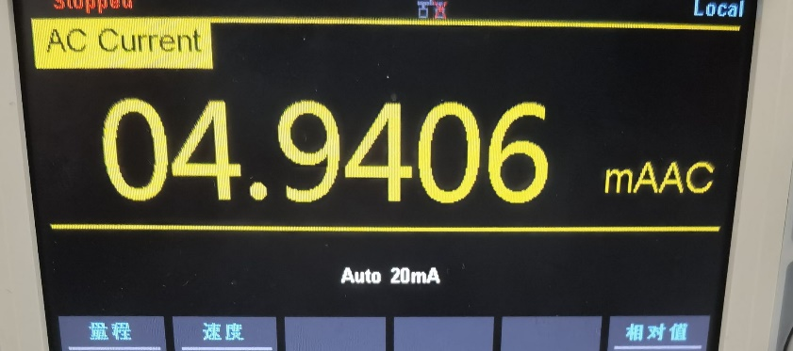

记录这两组数据。此时，由于电流有峰值，电路应为串联谐振状态，LC部分整体等效为短路。因此，此时的等效电路图如下：

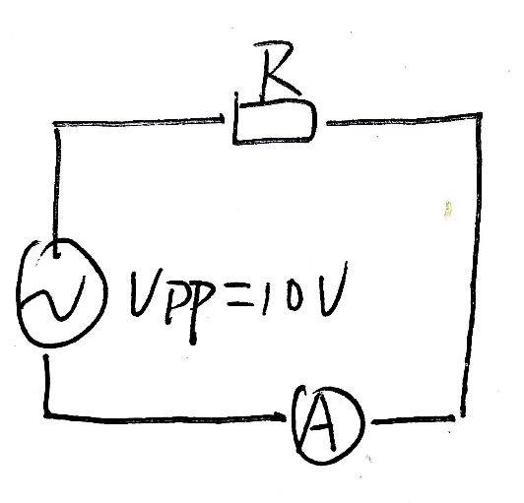

因而有

式（1）中分母有的原因是Vpp为峰峰值，除以2得到峰值，再除以得到有效值。万用表电流档显示的结果为有效值，因此需用有效值计算。

又：谐振时的频率满足

上述两个一元方程可分别解出R、C。分别代入已知数值，得到

利用同样的方式计算3端口的电容，其参数为

这里已经得到了R的数值，因此不需要记录电流I。代入式(2)，得到

元件参数完成计算，实验所得黑箱电路如图。

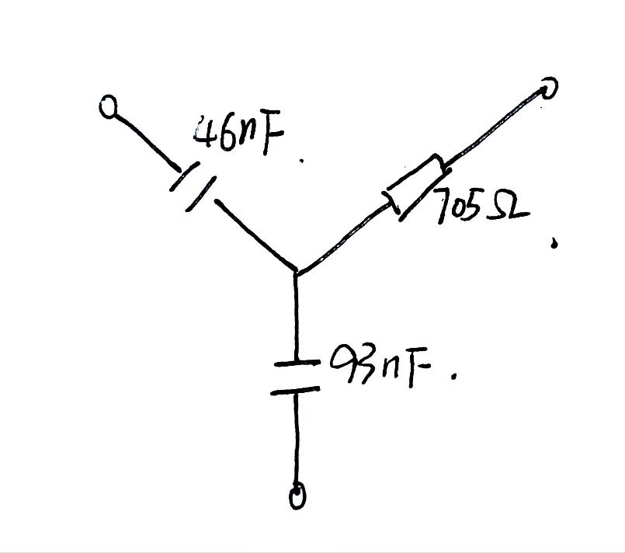

**四、实验总结**

**（实验出现的问题及解决方法、思考题（如有）、收获体会等）**

这次实验在实验7时就做完了。无疑，黑箱的难易程度功不可没，我选的黑箱是RCC连接，难度较为简单，因此判断与参数测量都比较快。实验中，思考了多种测量方法，最后选择了串联谐振的方法，并认为该方法比较巧妙。原因如下：

1.对于两条支路，分别有一个谐振点f0，因此电阻的测量可以有两个值，通过这种方式能够减小误差。事实上，实验时我在第二条支路也测量了电阻阻值，不过由于相差不是很大，并且该实验对精度要求不高，所以没有计入。

2.能够用一次实验分别测出R与C的值。

因此，该方法可行性较高。

本次实验中遇到的最大困难反而在实验后补充预习报告时。这次预习报告我写了4个小时，除开编辑公式的时间外，有很大一部分时间花在了三角形连接电路各种情况的分析上。分析三角形连接的RLC电路时，我最初并没能分析出具体特性，借助了multisim的AC分析功能，从而得出结论。并且在具体帮别人分析可能为RLC电路的黑箱时，发现由于实际实验时在电流灵敏范围内会产生较大误差，因此预习时设想的方法其实很难进行。在这里提出一种较为麻烦、但精度较高的实验方法：

1.选取多个频率值，测量对应电流幅值；

2.利用origin处理数据，进行函数模拟。由于我们已知电路的方程，将已知量代入方程得到函数，即可进行含参函数的拟合。

**五、参考资料（预习、实验中参考阅读的资料）**

**电路教学计划2023**